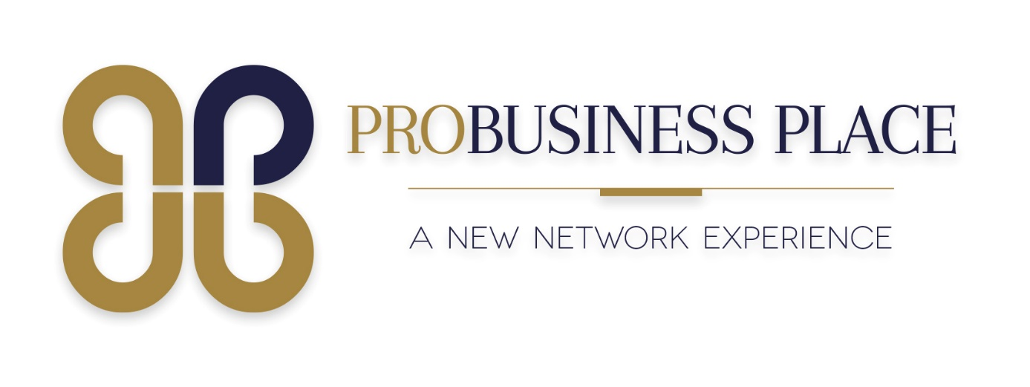

Turismo de Lujo en el Hotel Cool Rooms

Varios miembros del Club de Negocios ProBusiness Place, se han reunido con el objetivo de apoyar a uno de los sectores que más ha sufrido tras la pandemia del covid-19: el turismo. Varios expertos del sector, han decidido promover la cooperación entre ellos para reforzar la brillantez del turismo, estableciendo diversas sinergias.

Madrid, octubre de 2021. El Comité de Turismo de lujo congregado en el Hotel Cool Rooms, comandado por la responsable de dicho sector, y miembro del comité Madrid capital del lujo, la gran Ana Alonso, ha propiciado la idea de ayudar a las instituciones que trabajan en el desarrollo de Madrid como capital del lujo, para potenciar dicho sector.
La idea surgió tras el Foro del pasado miércoles 20 de octubre, organizado por el Club de Negocios ProBusiness Place en el Club Alma Sensai. Allí, tras el evento, se han compartido noticias y opiniones sobre el sector y se decidió la necesidad de crear un grupo de trabajo para llevar a cabo sinergias que permitan potenciar el mercado turístico.
No sólo se ha informado sobre el turismo; sino que también, los propios ponentes del evento, que, a su vez, son sujetos asociados al ProBusiness Place, han podido comentar las preocupaciones acerca del propio mercado. Gente como Leticia de Andrés (Minor Hoteles), Lydia Pérez (Cool rooms), Daniel Carrillocarrillo (Hutopía), Alejandro Rodríguez (Allmedo catering), Elena Chavarri (VIP experiences), y Susana CabelloCabello (Brhetravel Brand) han hecho una propuesta interesantísima sobre el turismo, con un desenlace positivo para el mismo.
Gracias a que el sector turístico está volviendo a su auge, después de tanto tiempo, ProBusiness Place quiere colaborar con los centros que ya están trabajando en el desarrollo de Madrid como capital de lujo. Por lo tanto, el propio Club estará en primera línea, dando su apoyo a todas las organizaciones dedicadas a esa parte del mercado; puesto que se ha entendido que es fundamental la cooperación entre sí, para lograr que el turismo vuelva al estado de destello que le corresponde.
ProBusiness Place organizará varios networkings, con la posibilidad de fomentar las visitas de los turistas. De hecho, la población española ya ha hecho una gran ayuda al país; con el fin de recobrar la economía, basada en el propio turismo. Por ello mismo, las sinergias, que han debatido los socios del ProBusiness Place en el Foro, fueron de vital importancia.

